GIỚI THIỆU SÁCH THÁNG 1 LẦN 1 NĂM 2024
CUỐN SÁCH “TRẺ EM TRÊN TOÀN THẾ GIỚI MỪNG LỄ TẾT THẾ NÀO?”
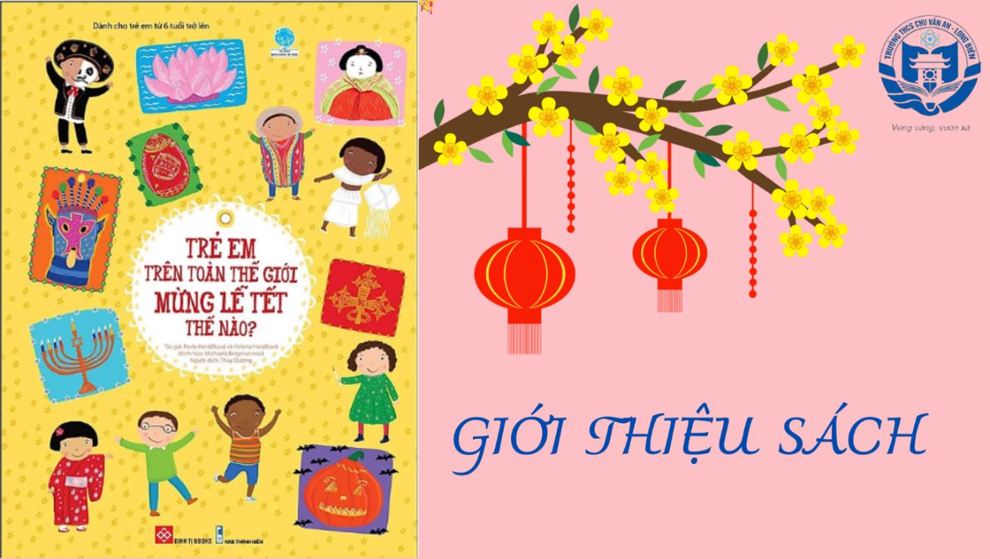
Kính thưa quý thầy cô giáo và các bạn học sinh thân mến!
Mỗi quốc gia trên thế giới sẽ kỉ niệm những sự kiện có ý nghĩa sâu sắc đến người dân của nước họ. Những sự kiện này diễn ra thường xuyên và vào một thời điểm nhất định trong năm. Chúng ta gọi những hoạt động kỉ niệm ấy là những ngày lễ tết.
Ở Việt Nam, cứ mỗi độ xuân vê, nhà nhà lại háo hức Tết đoàn viên. Mọi người dọn dẹp, trang trí nhà cửa thật khang trang để mong đón một năm mới bình an. Chúng ta không thể quên đêm giao thừa (30 Tết) được trông nồi bánh chưng, hàn huyên với người thân chuyện một năm đã qua. Ngày mồng một có tục xông đất, đi thăm họ hàng, chúc nhau một năm mới an vui, ấm no, hạnh phúc. Và một điều không thể thiếu với trẻ con chúng mình là được mừng tuổi, lì xì thật thích đúng không nào?
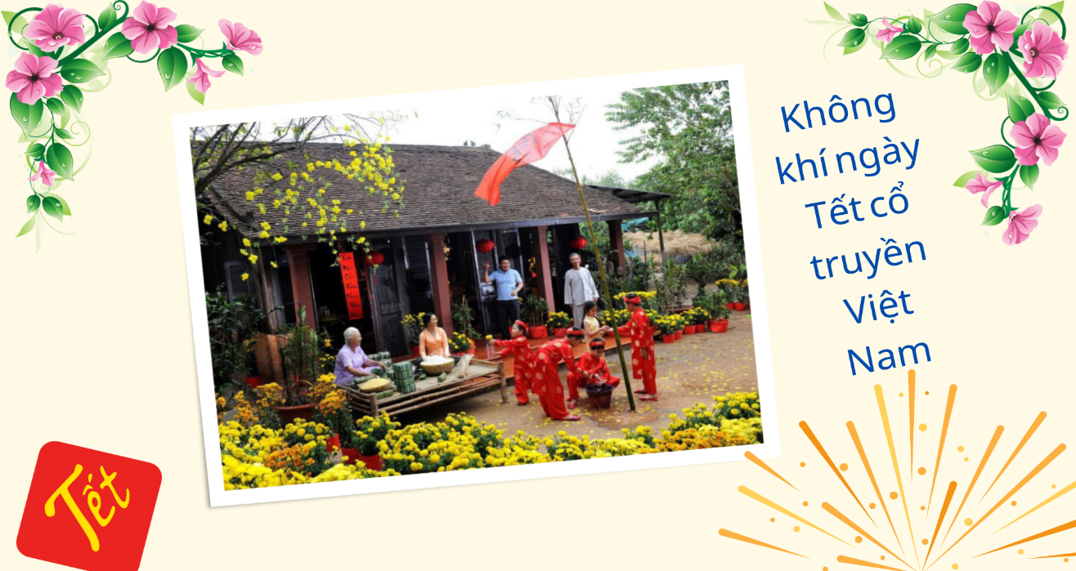

Thế nhưng, bạn có từng tự hỏi ở những nước khác nhau, các bạn nhỏ sẽ mừng lễ tết như thế nào không? Tất cả ngày lễ tết trên thế giới có trùng với chúng ta hay không? Phong tục tập quán của họ có gì đặc biệt?...
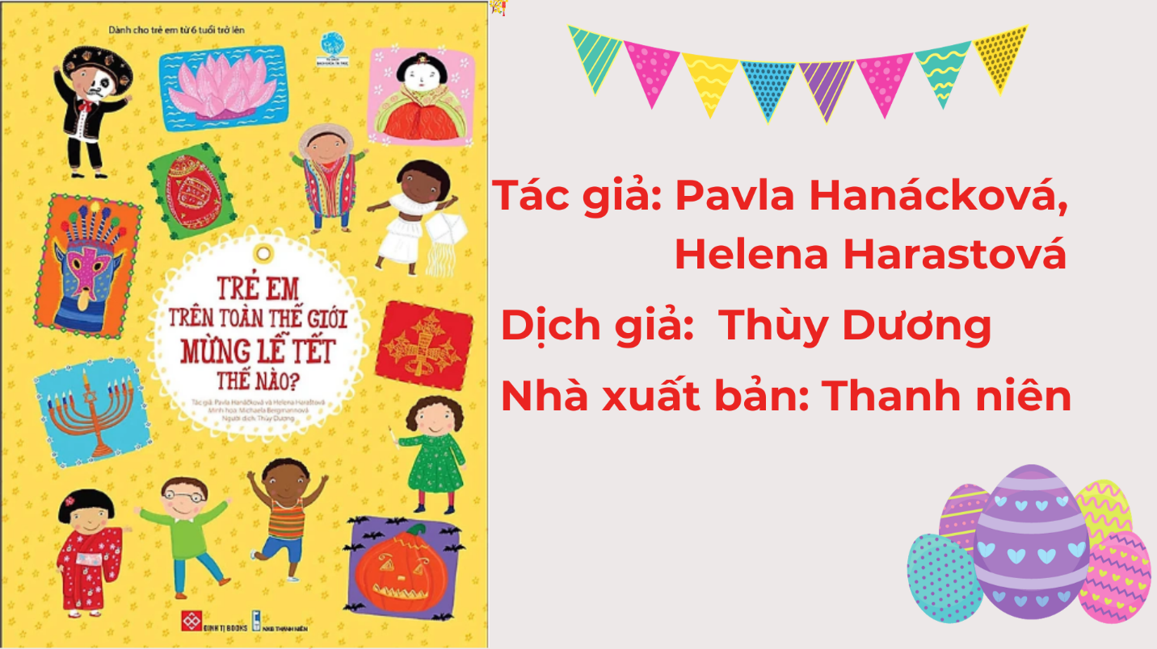
Để trả lời cho những thắc mắc trên của các bạn thì mời các bạn hãy cùng nhau tìm hiểu và khám phá qua cuốn sách “Trẻ em trên toàn thế giới mừng lễ tết thế nào?” do nhà xuất bản Thanh Niên ấn hành. Qua cuốn sách này, bạn đọc sẽ được làm quen với những người bạn mới, họ sẽ giới thiệu cho bạn biết về nền văn hóa ở nước mình đấy. Bạn đã sẵn sàng để khám phá chưa nào? Đã đến lúc chúng ta đi tham dự các lễ hội khắp nơi trên thế giới rồi đấy.

Các bạn thiếu nhi ở đất nước mặt trời mọc có Lễ hội Búp Bê. Vào ngày này, những thành viên trong gia đình sẽ cùng nhau cầu nguyện cho những cô gái bé nhỏ của họ có được sức khỏe và hạnh phúc. Trong ngày lễ họ thưởng thức nhiều món ngon của Nhật như bánh gạo, súp ngao, rượu sake.
Xin mời các bạn cùng ghé thăm đất nước Nga xinh đẹp để cùng tìm hiểu về lễ Phục Sinh nhé! Lễ Phục sinh là ngày lễ quan trọng nhất trong năm, vì nó biểu tượng cho một cuộc đời mới và sự tái sinh. Lễ hội kéo dài cả tuần. Trong cả tuần này, rất nhiều bạn bè và người thân yêu của các bạn nhỏ ở nước Nga sẽ ghé thăm và tặng cho nhau những món quà ý nghĩa.
Đất nước Singapore vui mừng chào đón chúng ta trong dịp lễ Phật Đản, một trong những ngày hội Phật giáo quan trọng nhất ở đây. Trong suốt thời gian hoạt động về lễ hội, mọi người sẽ đến các chùa Phật giáo để nghe các tăng sĩ giảng kinh Phật. Vào buổi tối, các bạn nhỏ sẽ cùng bố mẹ tham gia diễu hành; mỗi người sẽ cầm một cây nến, góp phần tạo thành một cảnh tượng tuyệt vời.
Và còn rất nhiều lễ hội khác ở khắp nơi trên thế giới đang chờ các bạn khám phá nhé. Đến với cuốn sách “ Trẻ em trên toàn thế giới mừng lễ tết như thế nào” các bạn có thời gian du hành đến khắp mọi miền của châu lục và được làm quen với rất nhiều bạn nhỏ trên toàn thế giới để cùng các bạn ấy trải nghiệm không khí lễ hội ở khắp mọi nơi trên trái đất .Vậy còn chần chừ gì nữa mà các bạn không đến với phòng thư viện nhà trường để tìm cuốn sách này nhỉ?
Nhân dịp Tết Nguyên Đán đang đến gần em xin kính chúc các thầy cô giáo và các bạn học sinh một năm mới dồi dào sức khỏe, an khang thịnh vượng.

